第十四章 欧姆定律

专题：探究电流与电压、电阻的关系实验

一．实验探究题(共12题)
1．实验小组探究电流与电阻的关系使用的器材有：电源、电流表、电压表、滑动变阻器各一个，开关一个，五个定值电阻（5Ω、10Ω、15Ω、20Ω、25Ω），导线若干，设计了如图甲所示的电路图。
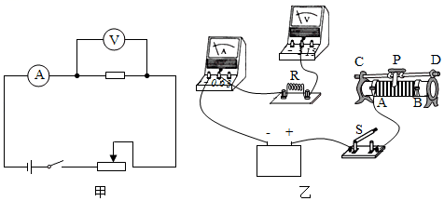
（1）用笔画线做导线，将题中实物图乙按电路图连线；
（2）开关在闭合前，图中滑动变阻器的滑片应位于变阻器的 端（A/B）；
（3）闭合开关，调节滑动变阻器时，他发现电流表示数始终为零而电压表示数保持不变，则电路故障是 。
实验序号 | 1 | 2 | 3 | 4 | 5
电阻R/Ω | 5 | 10 | 15 | 20 | 25
电流I/A | 0.40 | 0.20 | 0.10 | 0.10 | 0.08
（4）实验小组收集的数据如表。实验中控制定值电阻两端电压为 V，分析表中数据，发现第 次实验的数据存在错误，反思产生原因，回忆是某次将定值电阻的阻值由 Ω变换为错误数据点对应阻值时（实验过程并未按表中序号顺序进行，而是随机选取电阻测出数据填入表格），未调节滑片P就读取电流而造成的根据出现的数据，求出电源的电压是 V。

2．小组同学探究“欧姆定律”。
（一）小明探究“电流与电压的关系”。实验器材为：6V蓄电池，开关S、电压表、电流表、滑动变阻器（20Ω2A）、未知阻值的定值电阻R₀。
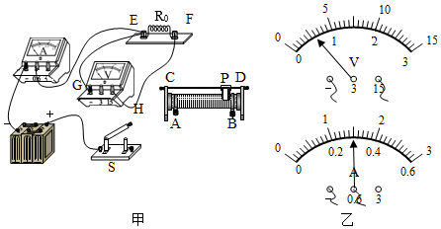
（1）请在图甲中以笔画线代替导线完成电路连接，要求：滑动变阻器此时接入电路的电阻最大。
（2）闭合开关S，发现电流表有示数、电压表无示数，则电路故障不可能是 。
A．R₀处发生短路B．R₀处发生断路C．导线EG断路
（3）排除电路故障，移动滑动变阻器的滑片P，得到多组数据。实验③时，电压表、电流表的示数如图乙所示，请将数据记录在表格内。
实验序号 | ① | ② | ③ | ④
U/V | 1 | 2 | 3 | 4
I/A | 0.1 | 0.2 | 0.3 | 0.4
（4）分析实验数据可得探究结论： 。
（5）本实验还可测得定值电阻R₀的阻值为 Ω。
（二）小华按图甲所示电路，用阻值不同的四个定值电阻，探究“电流与电阻的关系”。
实验序号 | ① | ② | ③ | ④
R/Ω | 5 | 10 | 15 | 25
I/A | 0.6 | 0.3 | 0.2
（6）实验④时，小华无论怎样移动滑动变阻器的滑片P，电压表虽有示数、但无法达到她想要的 V，原因是 （写出一点即可）。
（7）根据已测数据可得探究结论： 。

3．小明同学用如图甲所示的电路探究“电流与电压和电阻的关系”，电源电压18V保持不变，滑动变阻器的规格是“70Ω，1.5A”，阻值为10Ω、20Ω，30Ω、50Ω的电阻各一个，电流表（0～0.6A）一个，电压表（0～15V）各一个。
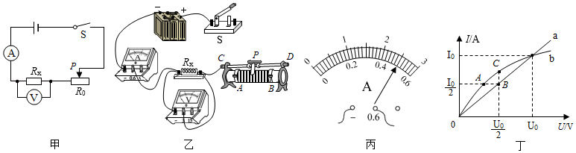
（1）根据图甲所示的电路图，将图乙所示的实物图连接完整，要求闭合S后，滑片P向左移动时电压表示数变大。
（2）小明先探究“电阻R一定，电流与电压的关系”，他将10Ω的电阻作为R接入电路，闭合开关S，通过调节滑动变阻器滑片P，测出电阻两端施加不同电压时对应电流值，并记录（如表1所示）。老师指出他在实验中存在一个失误，请你指出他的失误 。小明改正后第3次实验时电流表的读数如图丙所示，则此时流经电阻的电流为 A.分析数据，可得出结论： 。
表1
实验次序 | 1 | 2 | 3 | 4
U/V | 3.0 | 4.0 | 5.0 | 6.0
I/A | 0.32 | 0.42 | 0.5 | 0.62
（3）接着小明根据表1数据绘制出I﹣U图象，如图丁中a所示，实验完成后，将电阻换成小灯泡.重复上述实验过程，绘制出I﹣图象，如图丁中b所示，试分析图象中A，B、C三点阻R_{A}，R_{B}，R_{C}从小到大排列依次为（用不等式表示）：
（4）小明再探究“电压U一定，电流与电阻的关系”：
他将10Ω的电阻接入电路，闭合开关S，调节滑片P到适当位置，读出电流表示数记入表中断开开关S，小明用20Ω的电阻替换10Ω的电阻，闭合开关S，移动滑片P使滑动变阻器接入电路阻值 （选填“增大”或“减小”）他这样操作的目的是 .

4．小强为了“探究电流跟电阻的关系”，选用的器材为电源电压3V，电阻R有4个阻值（5Ω、10Ω、15Ω、25Ω）供选用，滑动变阻器R_{P}规格为“10Ω 2A”，连接了如甲所示的电路。
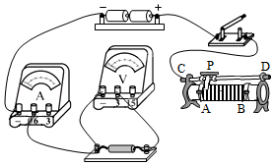
（1）请用笔画线代替导线完成电路的连接，要求滑动变阻器此时连入电路的阻值最大。
（2）闭合开关后发现电流表指针几乎不动，电压表示数接近3V，则电路中故障可能是 。
A.电流表断路
B.滑动变阻器短路
C.定值电阻短路
D.定值电阻断路
（3）排除故障后，小强先将5Ω的电阻接入电路，调节滑片使电阻两端的电压为2V记录电流表示数；再将5Ω的电阻换成10Ω后，需要将滑动变阻器的滑片P向 （选填“A端”或“B端”）调节，使电压表示数保持2V不变。
（4）为了得到普遍规律，小强又做了两次实验，发现有一个电阻不能使用，它是
A.15Ω
B.25Ω

5．在探究“电流与电阻的关系”实验中，实验室备了以下器材：电源（电压恒为4.5V）、电压表、电流表、滑动变阻器、开关、“5Ω、10Ω、15Ω、20Ω”的定值电阻各一个、导线。
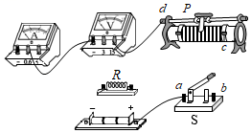
实验次数 | 电阻R/Ω | 电流I/A
1 | 5 | 0.6
2 | 10 | 0.3
3 | 15 | 0.23
4 | 20 | 0.15
（1）如图是小明实验组未连接好的电路，请将电路连接完整。
（2）正确连好电路后，闭合开关，小明发现电流表和电压表示数均为0，他将一根导线的一端接电源正极，另一端依次接触a、b、c、d各接线柱，当接触到d时，电流表、电压表开始有示数且电压表示数为4.5V，经进一步检查，电表、各条导线及各接线处均完好，则电路中可确定的故障是 。
（3）问题解决后小明测得的四组数据如上表所示。由于操作不当，导致表中第 次实验的数据出现错误，出错的原因是 ；小明及时纠正了错误，得出了正确的测量结果，通过数据分析他得出的实验结论是 。
（4）请计算出小明实验中滑动变阻器连入电路的阻值范围是 。
（5）对上述实验总结正确的是 。
A.连接电路时应将开关闭合
B.每次闭合开关前应将滑动变阻器滑片滑到最右端
C.实验中采用了等效替代法
D.滑动变阻器除了保护电路外，其主要作用是控制定值电阻两端电压不变

6．如图所示，探究导体中电流跟电阻关系的实验中，选用的实验器材有：学生电源（3V），电流表、电压表、定值电阻（5Ω、10Ω、20Ω、25Ω各1只），滑动变阻器A（10Ω1A），滑动变阻器B（20Ω1A），开关、导线若干。
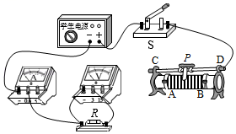
（1）用笔画线代替导线，将实物电路连接完整，要求滑片P向B端移动时电路中电流变大。
（2）实验过程中，接进不同阻值的定值电阻R，调节滑动变阻器，使电阻R两端电压保持不变，采用的物理方法是 （填写字母编号）。
A.转换法
B.控制变量法
C.等效替代法
（3）一次实验中，连接好电路，闭合开关，发现电流表示数几乎为零，电压表示数约3V，调节滑动变阻器，两电表示数均无明显变化，电路故障原因可能是 。
（4）正常实验，获得的数据记录表中，由实验数据得到的结论是： 。
实验次数 | 1 | 2 | 3 | 4
电阻R/Ω | 5 | 10 | 20 | 25
电流I/A | 0.40 | 0.20 | 0.10 | 0.08
（5）实验中选择的滑动变阻器是 （选填“A”或“B”）。
（6）实验中用小灯泡代替定值电阻能否探究电流与电压的关系？理由是： 。

7．某实验小组探究电流与电压和电阻的关系。实验中电源电压恒为3V，滑动变阻器最大阻值为20Ω。
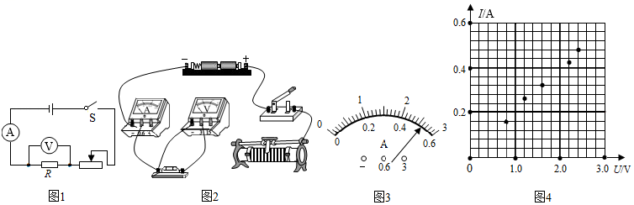
（1）他们先用5Ω的定值电阻探究电流与电压的关系，实验电路图如图1所示：
①请根据图1的电路图把图2的实物电路连接完整；
②接线完毕后，小丽建议要对电路进行检查后再闭合开关，请你提出其中一项需要检查的内容： 。
③检查完毕后，闭合开关，调节滑动变阻器，记录了5组数据。测第6组数据时，电压表的示数为2.6V，电流表的示数如图3所示。请在图4的坐标系中描绘出第6组数据对应的点，并根据描出的6个数据点画出定值电阻的I﹣U图像；
④分析画出的I﹣U图像可得出结论： 。
（2）接着他们在原有5Ω定值电阻的基础上，又准备了阻值为10Ω、15Ω、20Ω的三个定值电阻，以探究电压一定时电流与电阻的关系。为了控制电压不变，每次更换定值电阻后需要调节滑动变阻器，使定值电阻两端的电压达到相同的值。这个电压控制在多少合适呢？实验小组的同学分别提出了0.5V、1V和2V三个电压值，为使实验顺利进行，大家进行了分析与讨论，你认为应选这三个电压值中的 V。

8．小明用如图a所示的电路探究电流与电阻的关系．提供的实验器材有：电源（电压恒为6V）、电流表、电压表、定值电阻五个（阻值分别为5Ω、10Ω、15Ω、20Ω、25Ω）、滑动变阻器（50Ω1A）、开关和导线若干。
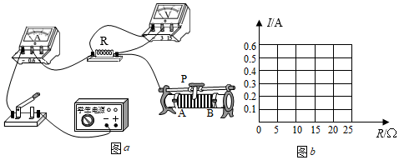
（1）请用笔画线代替导线，将图甲中实物电路连完整，要求滑动变阻器的滑片P向B端移动时接入电路的电阻变大.
（2）实验时每次更换电阻，闭合开关后，观察电流表示数之前必须进行的操作是 。
（3）根据右表中的数据，在图b中画出I与R关系的图像，
序号 | ① | ② | ③ | ④ | ⑤
电阻R/Q | 5 | 10 | 15 | 20 | 25
电流I/A | 0.60 | 0.30 | 0.20 | 0.15 | 0.12
（4）利用上述器材，为完成五次实验，则定值电阻两端电压的最小预设值是 V。

9．小明和同学在“探究通过导体的电流与电阻的关系”时，他用如图甲所示的电路进行实验可供选择的定值电阻分别有2.5Ω、5Ω、10Ω、15Ω、20Ω、25Ω，实验中电阻R两端的电压始终保持3V不变，滑动变阻器的规格为“200Ω 1A”。
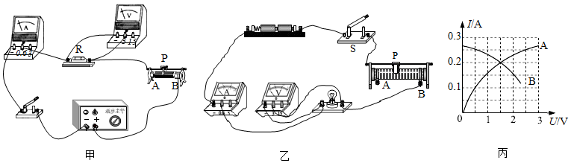
（1）闭合开关前，滑片应放在 端（选填“A”或“B”），开关闭合后，发现电流表示数为0，电压表示数很大，故障原因可能是 。
（2）实验中，不能被选用的电阻是 Ω。
（3）为了保证可用电阻均能正常进行实验，电源电压应该控制在 V至 V之间。
（4）完成实验后小明又用图乙的装置来测量小灯泡的电阻，并绘制了丙图，分析图像A可知，当小灯泡两端的电压增大时，灯丝的电阻会 。（选填“变大”“变小”或“不变”）。
（5）另外一组同学用相同的器材和电路图也做这个实验时，由于接线错误，根据测量的数据绘出的I﹣U图象如图丙中的B所示。你认为错误的原因可能是 。

10．在探究“电流与电压、电阻的关系”的实验中，可使用的器材有：电源、滑动变阻器R（50Ω 1A）、电阻箱R₀、电流表、电压表、开关及导线若干。
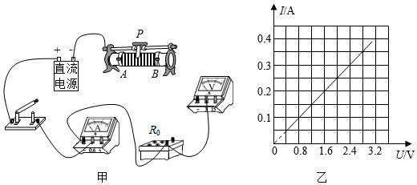
（1）请用笔画线代替导线将图甲所示的实物电路连接完整，要求当变阻器滑片向B端移动时接入电路的电阻增大。
（2）连好电路闭合开关，电流表有示数、电压表示数为零，则电路故障原因可能是 。
A．电压表的量程选大了 B．电阻箱R₀发生了短路
C．滑动变阻器发生了断路 D．滑动变阻器发生了短路
（3）排除故障后重新实验，保持电阻箱接入电路的电阻不变，调节变阻器，测得多组数据，画出电流表读数I与电压表对应读数U的关系图线如图乙．电阻箱接入电路的电阻为 Ω。
（4）利用该电路继续研究“电流与电阻的关系”，实验数据记录如下表。
序号 | 1 | 2 | 3 | 4 | 5
电流表示数I/A | 0.10 | 0.20 | 0.30 | 0.40 | 0.50
电阻箱电阻R₀/Ω | 48.0 | 20.0 | 16.0 | 12.0 | 9.6
①序号为 的实验数据有错误，造成该错误的可能原因为滑动变阻器接入电路的阻值偏 （选填“大”或“小”）；
②实验中所用电源的电压可能是 （选填“4V”、“8V”、“10V”）。

11．在“探究电流与电阻关系”的实验中，小明依次选用阻值为5Ω、10Ω、20Ω的定值电阻进行实验。
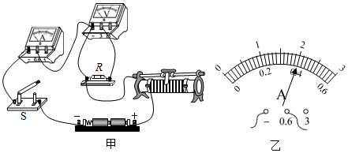
实验次数 | 1 | 2 | 3
定值电阻R/Ω | 5 | 10 | 20
电流I/A |  | 0.2 | 0.1
（1）图甲是实验的实物连线图，其中有一条导线连接错误，请在该导线上打“×”并画出正确连线。
（2）改正错误后闭合开关，电流表有示数而电压表无示数，电路故障可能是 。
（3）排除故障后闭合开关，移动滑动变阻器的滑片至某一位置，电流表的示数如图乙所示，此时通过5Ω定值电阻的电流为 A。
（4）断开开关将10Ω的定值电阻替换5Ω的定值电阻后闭合开关，此时应将滑动变阻器的滑片向 （选填“左”或“右”）端移动以便完成本实验。
（5）上表是实验中记录的数据，分析数据可知：当导体两端的电压一定时，通过导体的电流与导体的电阻成 比。

12．某实验小组在“探究电流与电阻的关系”实验中，按如图甲所示的电路图正确连接电路，逐次将阻值为5Ω、10Ω、15Ω和未知电阻R_{x}接在a、b间，每次闭合开关前，滑动变阻器的滑片均移到阻值最大端。
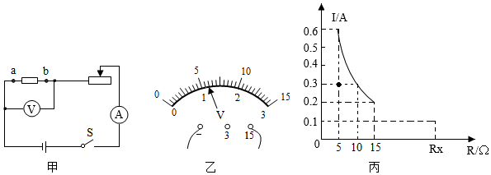
（1）当接入的电阻为5Ω时，闭合开关，电流表无示数，电压表示数如图乙所示，移动滑片，两表指针保持不动.若电路只有一处故障，则故障是 ；电源两端电压为 V。
（2）排除故障后进行如下操作：
①闭合开关，记录电流表示数；
②移动滑片使电压表示数为U₀时，记录电流表示数；
③当接入的电阻R分别为10Ω、15Ω时，闭合开关，重复步骤②；
④当接入的电阻R为R_{x}时，闭合开关，电压表示数大于U₀，记录电流表示数；
⑤利用测得的数据绘制出如图丙所示的图像。
（3）仍使用原有器材，若使以上四个电阻都能为实验所用，应控制a、b之间的电压至少为 V。

